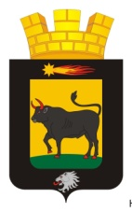
ДУМА
«НЫРОБСКОГО ГОРОДСКОГО ПОСЕЛЕНИЯ»
Р Е Ш Е Н И Е

20.09.2018 г. № 36
О создании рабочей группы для
внесения изменений и дополнений в Устав

В соответствии с Федеральным законом от 06 октября 2003 года № 131-ФЗ «Об общих принципах организации местного самоуправления в Российской Федерации», Уставом Ныробского городского поселения
Дума Ныробского городского поселения РЕШАЕТ:

- Создать рабочую группу для внесения изменений и дополнений в Устав Ныробского городского поселения в следующем составе:
Председатель: депутат Федченко З.В.
Члены: депутат Носов В.П.
депутат Ермак В.А.
Секретарь: депутат Дьякова Е.В.

- Контроль за исполнением решения возлагается на председателя Думы Ныробского городского поселения.

Председатель
Думы Ныробского городского поселения В.В.Меньшикова

Глава Ныробского городского поселения Е.А.Пахомова

